المملكة العربية السعودية
وزارة التربية والتعليم
إدارة التربية والتعليم بــ ...............
برنامج ......................

الخطة التربوية الفردية لمادة التوحيد
إعداد المعلم / .........................
العام الدراسي / 14 - 14هـ

المملكة العربية السعودية
وزارة التربية والتعليم
إدارة التربية والتعليم بـ.................
مدرسة / برنامج.....................
فصول التربية الفكرية
البرنامج التربوي الفردي

اسم الطالب : رقم الطالب :

الصف الدراسي: العمر الزمني:

العام الدراسي: 14 / 14 هـ

المملكة العربية السعودية وزارة التربية والتعليم
إدارة التربية والتعليم .......................
مدرسة / برنامج ..........................
فصول التربية الفكرية

البرنامج التربوي الفردي

اسم الطالب: |  |  |  | الجنسية |  |  | تاريخ الميلاد | / / 14هـ |  | العمر الزمني
اسم ولي أمر الطالب |  |  |  |  | العنوان |  |  |  | رقم الهاتف
التشخيص
المكان التربوي المناسب |  | فصول التربية الفكرية | مبررات البرنامج التربوي الفردي |  |  |  | : تقديم خدمات تربوية مناسبة
تاريخ إعداد البرنامج |  | / / 14هـ | تاريخ أخر تقييم: |  |  | / / 14هـ
تاريخ بداية البرنامج : |  | / / 14هـ | التاريخ المتوقع لنهاية البرنامج |  |  | / / 14هـ
الجدول الدراسي اليومي للطالب الحصة
اليوم
الأولى
الثانية
الثالثة
الرابعة
الخامسة
السادسةالسبتالأحدالاثنينالثلاثاءالأربعاء
أعضاء البرنامج التربوي الفرديمالاسمالوظيفة /التخصصالتوقيع1مدير المدرسة2وكيل المدرسة3المرشد الطلابي4رائد النشاط 5معلم6معلمتاريخ إقرار البرنامج/ / 14هـ

المملكة العربية السعودية وزارة التربية والتعليم
إدارة التربية والتعليم
مدرسة / برنامج ..........................
فصول التربية الفكرية

جوانب القوة والاحتياج
المجال التعليمي { مادة التوحيد }

اسم الطالب /
م | جوانب الاحتياج للطالب
1 | معرفة العبد ربه ( الرازق )
2 | معرفة العبد دينه
3 | معرفة العبد نبيه
4 | معرفة كلام الله
5
6
7
8
9
10
11
12
13
14
15
16
م | جوانب القوة الرئيسية لدى الطالب
1
2
3
4
5
6
7
8
9
10
11
12
13
14
15
16

البرنامج التربوي الفردي
رقم الطالب ( ) المجال التعليمي ( التوحيد )
الهدف طويل المدى رقم ( ) :
أن يذكر الطالب من ربه ؟ ومن نبيه ؟ وما دينه ؟ وما كتابه بقدر الإمكان

تاريخ البدء : / /
تاريخ الانتهاء : / /
م | الأهداف قصيرة المدى | التاريخ المتوقع لتحقيق الهدف |  | تاريخ تحقيق الهدف
1 | أن يذكر الطالب أن الله الرازق بشكل صحيح | من
1 | أن يذكر الطالب أن الله الرازق بشكل صحيح | إلى
2 | أن يذكر الطالب معنى الإسلام وأساسه بشكل صحيح | من
2 | أن يذكر الطالب معنى الإسلام وأساسه بشكل صحيح | إلى
3 | أن يذكر الطالب نبيه محمد وفضل طاعته بشكل صحيح | من
3 | أن يذكر الطالب نبيه محمد وفضل طاعته بشكل صحيح | إلى
4 | أن يذكر الطالب اسم الكتاب الذي أنزله الله على محمد بقدر الإمكان | من
4 |  | إلى
5 |  | من
5 |  | إلى
6 |  | من
6 |  | إلى
7 |  | من
7 |  | إلى

الملاحظات الفنية : ................................................. المشرف المتابع: ........................ مدير المدرسة : .........................

الهدف قصير المدى رقم ( 1 ) رقم الطالب ( ) المجال التعليمي ( التوحيد )
تاريخ البد ء / / تاريخ الانتهاء / /

الهدف التدريسي رقم ( 1 )  أن يذكر الطالب بعض نعم الله بقدر الإمكان | التاريخ المتوقع لتحقيق الهدف |  | الوسائل | أسئلة التقييم
 | من | إلى | -  - | أذكر بعض نعم الله عليك ؟    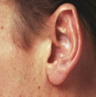  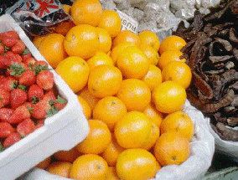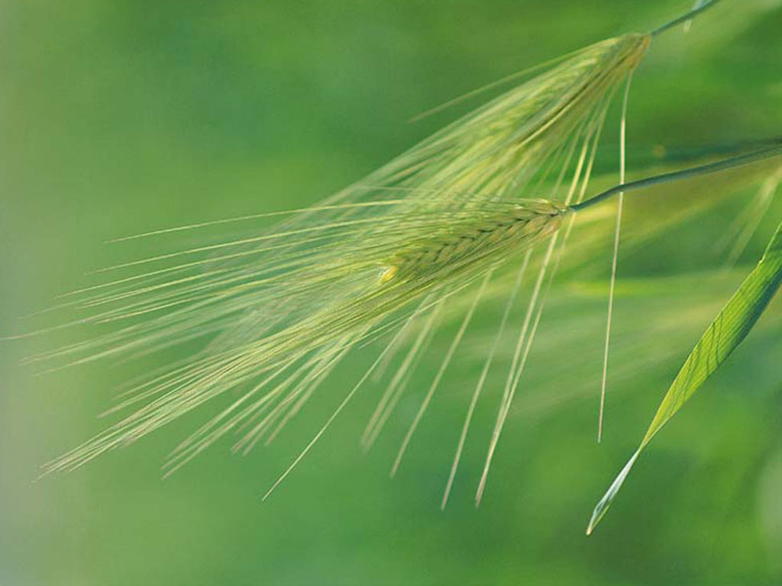
إجراءات التدريس /  - نذكر الطالب بربه بالسؤال من ربك ؟  - نعرض على الطالب بعض الصور المحتوية على الفواكه والخضروات والأمطار وكذلك صورة عين وأذن  - نسال الطالب من الذي انزل المطر وخلق الطعام والشراب وخلق السمع والبصر ؟  - مع الطالب نتعرف على أن الله هو الرازق وهو الذي أنزل المطر ورزقنا السمع والبصر  - نكرر ذلك للطالب عدة مرات | / / | / / | -  -
 | تاريخ تحقيق الهدف |  | التعزيز
 | / / |  | مــــادي :  - حلوى  معنوي :  - بطل  - ممتاز  - أحسنت
 |  |  | مــــادي :  - حلوى  معنوي :  - بطل  - ممتاز  - أحسنت | التقييم | () تحقق  () يعاد الهدف بإستراتيجية الهدف  () يعدل الهدف
الهدف التدريسي رقم ( 2 )  أن يشكر الطالب الله على نعمه بقدر الإمكان | التاريخ المتوقع لتحقيق الهدف |  | الوسائل | أسئلة التقييم
 | من | إلى | - بطاقات تحمل الحروف  - أوراق عمل | إملأ الفراغات الآتية :  أستفيد من نعمة البصر : .......................  أستفيد من نعمة السمع : .......................
إجراءات التدريس / :  - نذكر الطالب بأن الله هو الرازق والمنعم  - نعرف الطالب ببعض فوائد المطر مثل سقيا الناس والنبات والحيوان  - نعرف الطالب أنه يجب شكر الله على نعمة الماء بالمحافظة عليه وعدم الإسراف فيه  - نعرف الطالب من شكر نعمة الطعام وضع بقاياه في الأماكن المخصصة  - نشعر الطالب بالمنافع العظيمة للسمع والبصر ووصف الحياة بدونهما  - نعرف الطالب أن شكر النعم يزيدها والنعم هي من أجل الطاعة والعبادة | / / | / / | - بطاقات تحمل الحروف  - أوراق عمل
 | تاريخ تحقيق الهدف |  | التعزيز
 | / / |  | مــــادي :  - حلوى  معنوي :  - بطل  - ممتاز  - أحسنت
 |  |  | مــــادي :  - حلوى  معنوي :  - بطل  - ممتاز  - أحسنت | التقييم | ( ) تحقق  ( ) يعاد الهدف بإستراتيجية الهدف  ( ) يعدل الهدف

الملاحظات الفنية .......................................... المشرف المتابع ......................................... مدير المدرسة .....................................

الهدف قصير المدى رقم ( 1) رقم الطالب ( ) المجال التعليمي ( التوحيد )
تاريخ البد ء / / تاريخ الانتهاء / /

الهدف التدريسي رقم (3 )  أن يذكر الطالب الدليل على أن الله هو الرزاق بقدر الإمكان | التاريخ المتوقع لتحقيق الهدف |  | الوسائل | أسئلة التقييم
 | من | إلى | - صور  - السبورة  - الكتاب المدرسي | استخرج من الصورة نعمتين ؟
إجراءات التدريس /  - نذكر الطالب ببعض نعم الله علينا مثل السمع والبصر  - نذكر الطالب أن الله هو الرازق ولا رازق غير الله  - نعرف الطالب بالدليل على أن الله هو الرزاق  قال تعالى " إن الله هو الرزاق ذو القوة المتين "  - نعرف الطالب انه يجب علي أن أشكر الله الذي رزقني كل شيء  - نعرض على الطالب عدة صور مع سؤال الطالب من الذي رزقنا ؟  - تكرار ما سبق للطالب عدة مرات | / / | / / | - صور  - السبورة  - الكتاب المدرسي
 | تاريخ تحقيق الهدف |  | التعزيز
 | / / |  | مــــادي :  - حلوى  معنوي :  - بطل  - ممتاز  - أحسنت
 |  |  | مــــادي :  - حلوى  معنوي :  - بطل  - ممتاز  - أحسنت | التقييم | () تحقق  () يعاد الهدف بإستراتيجية الهدف  () يعدل الهدف
الهدف التدريسي رقم (4 )  أن يعبد الطالب الله وحده بشكل صحيح | التاريخ المتوقع لتحقيق الهدف |  | الوسائل | أسئلة التقييم
الهدف التدريسي رقم (4 )  أن يعبد الطالب الله وحده بشكل صحيح | من | إلى | صور  - السبورة  الكتاب المدرسي | أكمل الفراغات الآتية بالكلمة المناسبة :  ( الجنة ، الله )  المسلم يدعو ......... وحده  المسلم يعبد الله ليفوز بدخول ..........
إجراءات التدريس / :  - نذكر الطالب بالدليل على أن الله هو الرزاق  - نعرف الطالب بأن المسلم هو من يعبد الله وحده ولا يعبد معه غيره  - نكتب للطالب عدد من العبارات أمامه مثل  أنا مسلم أعبد الله وحده  أنا مسلم أحب الله وأطيعه  أنا مسلم أخاف الله ولا أعصيه  - نردد العبارات السابقة للطالب عدة مرات | / / | / / | صور  - السبورة  الكتاب المدرسي
 | تاريخ تحقيق الهدف |  | التعزيز
 | / / |  | مــــادي :  - حلوى  معنوي :  - بطل  - ممتاز  - أحسنت
 |  |  | مــــادي :  - حلوى  معنوي :  - بطل  - ممتاز  - أحسنت | التقييم | ( ) تحقق  ( ) يعاد الهدف بإستراتيجية الهدف  ( ) يعدل الهدف

الملاحظات الفنية .......................................... المشرف المتابع ......................................... مدير المدرسة .....................................

الهدف قصير المدى رقم ( 1) رقم الطالب ( ) المجال التعليمي ( التوحيد )
تاريخ البد ء / / تاريخ الانتهاء / /

الهدف التدريسي رقم (5 )  أن يذكر الطالب بعض أنواع العبادات بشكل مقبول | التاريخ المتوقع لتحقيق الهدف |  | الوسائل | أسئلة التقييم
 | من | إلى | - صور  - السبورة  - الكتاب المدرسي | أكمل الفراغات الآتية بالكلمة المناسبة :  ( الصلاة ، القرآن )  المسلم يكثر من تلاوة .........  المسلم يحافظ على أداء ..........
إجراءات التدريس /  - نذكر الطالب بأن الله هو الرزاق المحيي المميت الذي يستحق العبادة وحده  - نعرف الطالب ببعض أنواع العبادات مثل  الصلاة ، الصيام ، الدعاء ، الذبح ، الزكاة ، ....  - أداء بعض العبادات مع الطالب وترغيبه في فعل الطاعات وشكر الله  - تحذير الطالب من الوقوع فيما يغضب الله من قول أو فعل  - تكرار ما سبق مع الطالب | / / | / / | - صور  - السبورة  - الكتاب المدرسي
 | تاريخ تحقيق الهدف |  | التعزيز
 | / / |  | مــــادي :  - حلوى  معنوي :  - بطل  - ممتاز  - أحسنت
 |  |  | مــــادي :  - حلوى  معنوي :  - بطل  - ممتاز  - أحسنت | التقييم | () تحقق  () يعاد الهدف بإستراتيجية الهدف  () يعدل الهدف
الهدف التدريسي رقم ( ) | التاريخ المتوقع لتحقيق الهدف |  | الوسائل | أسئلة التقييم
الهدف التدريسي رقم ( ) | من | إلى | صور  - السبورة  الكتاب المدرسي
إجراءات التدريس / : | / / | / / | صور  - السبورة  الكتاب المدرسي
إجراءات التدريس / : | تاريخ تحقيق الهدف |  | التعزيز
إجراءات التدريس / : | / / |  | مــــادي :  - حلوى  معنوي :  - بطل  - ممتاز  - أحسنت
إجراءات التدريس / : |  |  | مــــادي :  - حلوى  معنوي :  - بطل  - ممتاز  - أحسنت | التقييم | ( ) تحقق  ( ) يعاد الهدف بإستراتيجية الهدف  ( ) يعدل الهدف

الملاحظات الفنية .......................................... المشرف المتابع ......................................... مدير المدرسة .....................................

الهدف قصير المدى رقم ( 2) رقم الطالب ( ) المجال التعليمي ( التوحيد )
تاريخ البد ء / / تاريخ الانتهاء / /

الهدف التدريسي رقم (1 )  أن يذكر الطالب معنى الإسلام بقدر الإمكان | التاريخ المتوقع لتحقيق الهدف |  | الوسائل | أسئلة التقييم
 | من | إلى | - صور  - السبورة  - الكتاب المدرسي | أكمل الفراغات الآتية بالكلمة المناسبة :  ( معصية ، الإسلام )  ......... هو دين الله  على المسلم ترك .......... الله
إجراءات التدريس /  - نسأل الطالب ما دينك ؟ ونذكره بالإسلام  - نكتب للطالب العبارة الآتية :  أنا مسلم ديني الإسلام  - نعرف الطالب الدليل على أن الدين عند الله هو الإسلام  قال تعالى " إن الدين عند الله الإسلام "  - نعرف الطالب بمعنى الإسلام ( توحيد الله ، وطاعته ، وترك معصيته ، واجتناب كل دين غير دين الإسلام )  - نحذر الطالب من الشرك وأهله ونحثه على حب المسلمين  - تكرار ما سبق للطالب عدة مرات | / / | / / | - صور  - السبورة  - الكتاب المدرسي
 | تاريخ تحقيق الهدف |  | التعزيز
 | / / |  | مــــادي :  - حلوى  معنوي :  - بطل  - ممتاز  - أحسنت
 |  |  | مــــادي :  - حلوى  معنوي :  - بطل  - ممتاز  - أحسنت | التقييم | () تحقق  () يعاد الهدف بإستراتيجية الهدف  () يعدل الهدف
الهدف التدريسي رقم (2 )  أن يذكر الطالب أساس الإسلام بقدر الإمكان | التاريخ المتوقع لتحقيق الهدف |  | الوسائل | أسئلة التقييم
 | من | إلى | صور  - السبورة  الكتاب المدرسي | أكمل الفراغات الآتية بالكلمة المناسبة :  ( الإسلام ، النار )  كل دين غير ......... باطل  من مات على غير الإسلام دخل ..........
إجراءات التدريس / :  - نذكر الطالب بمعنى الإسلام والدليل عليه من القرآن  - نعرف الطالب بأساس الإسلام وهو  شهادة أن لا إله إلا الله وأن محمداٌ رسول الله  - نعرف الطالب أن الشهادتين يدخل بهما العبد الإسلام  - نعرف الطالب أن أي دين غير الإسلام باطل مثل الديانات الآتية : اليهودية ، النصرانية ، الوثنية  - نعرف الطالب لأن من مات على غير الإسلام فإن مصيره إلى النار  - نكتب للطالب العبارة الآتية  أنا مسلم لا أقبل غير الإسلام دينا | / / | / / | صور  - السبورة  الكتاب المدرسي
 | تاريخ تحقيق الهدف |  | التعزيز
 | / / |  | مــــادي :  - حلوى  معنوي :  - بطل  - ممتاز  - أحسنت
 |  |  | مــــادي :  - حلوى  معنوي :  - بطل  - ممتاز  - أحسنت | التقييم | ( ) تحقق  ( ) يعاد الهدف بإستراتيجية الهدف  ( ) يعدل الهدف

الملاحظات الفنية .......................................... المشرف المتابع ......................................... مدير المدرسة .....................................

الهدف قصير المدى رقم ( 3) رقم الطالب ( ) المجال التعليمي ( التوحيد )
تاريخ البد ء / / تاريخ الانتهاء / /

الهدف التدريسي رقم (1 )  أن يذكر الطالب نسب النبي محمد بشكل مقبول | التاريخ المتوقع لتحقيق الهدف |  | الوسائل | أسئلة التقييم
 | من | إلى | - صور  - السبورة  - الكتاب المدرسي | أكمل الفراغات الآتية بالكلمة المناسبة :  اسم الرسول هو .........  إذا سمعت اسم الرسول تقول ..........
إجراءات التدريس /  - نسأل الطالب من نبيك ؟ ونحاول الإجابة مع الطالب  - نعرف الطالب بنسب الرسول وهو  محمد بن عبدالله بن عبد المطلب  - نعرف الطالب أن الله أرسل نبيه محمد يدعوهم إلى عبادة الله وحده  - نحث الطالب على الإكثار من الصلاة على الرسول صلى الله عليه وسلم  - نذكر للطالب قصة مولد الرسول في عام الفيل بأسلوب تربوي | / / | / / | - صور  - السبورة  - الكتاب المدرسي
 | تاريخ تحقيق الهدف |  | التعزيز
 | / / |  | مــــادي :  - حلوى  معنوي :  - بطل  - ممتاز  - أحسنت
 |  |  | مــــادي :  - حلوى  معنوي :  - بطل  - ممتاز  - أحسنت | التقييم | () تحقق  () يعاد الهدف بإستراتيجية الهدف  () يعدل الهدف
الهدف التدريسي رقم ( )  أن يذكر الطالب حكم طاعة الرسول بقدر الإمكان | التاريخ المتوقع لتحقيق الهدف |  | الوسائل | أسئلة التقييم
 | من | إلى | صور  - السبورة  الكتاب المدرسي | أكمل الفراغات الآتية بالكلمة المناسبة :  ( النار ، الجنة )  من أطاع الرسول دخل .........  من عصى الرسول دخل ..........
إجراءات التدريس / :  - نذكر الطالب بنسب الرسول ومولده في عام الفيل  - حث الطالب على طاعة الرسول ومحبته والتحذير من مخالفته  - نعرف الطالب بحكم طاعة الرسول  من أطاع الرسول دخل الجنة  من عصى الرسول دخل النار  - نذكر للطالب شيء من أخلاق الرسول كالصدق والأمانة والعفو  - حث الطالب على محبة الصحابة رضوان الله عليهم وطاعتهم للرسول | / / | / / | صور  - السبورة  الكتاب المدرسي
 | تاريخ تحقيق الهدف |  | التعزيز
 | / / |  | مــــادي :  - حلوى  معنوي :  - بطل  - ممتاز  - أحسنت
 |  |  | مــــادي :  - حلوى  معنوي :  - بطل  - ممتاز  - أحسنت | التقييم | ( ) تحقق  ( ) يعاد الهدف بإستراتيجية الهدف  ( ) يعدل الهدف

الملاحظات الفنية .......................................... المشرف المتابع ......................................... مدير المدرسة .....................................

الهدف قصير المدى رقم (4 ) رقم الطالب ( ) المجال التعليمي ( التوحيد )
تاريخ البد ء / / تاريخ الانتهاء / /

الهدف التدريسي رقم (1 )  أن يذكر الطالب الكتاب الذي أنزله الله على الرسول محمد بشكل صحيح | التاريخ المتوقع لتحقيق الهدف |  | الوسائل | أسئلة التقييم
 | من | إلى | - صور  - السبورة  - الكتاب المدرسي | أكمل الفراغات الآتية بالكلمة المناسبة :  ( تعلم ، القرآن )  أنا مسلم كتابي .........  خيركم من .......... القرآن وعلمه
إجراءات التدريس /  - نعرف الطالب باسم الكتاب الذي انزله الله على الرسول محمد صلى الله عليه وسلم وهو  القرآن الكريم وهو كلام الله  - نذكر للطالب قصة نزول الوحي على الرسول في غار حراء  - نغرس للطالب محبة القرآن الكريم  - نعرف الطالب أنه يجب علينا احترام وتعظيم كتاب الله  - نعرف الطالب ببعض سور القرآن مثل ( الفاتحة ، البقرة )  - نعرف الطالب ببعض أسماء القرآن مثل ( الكتاب ، الذكر ، الفرقان )  - نكتب العبارة الآتية للطالب :  القرآن الكريم كلام الله تعالى  يجب على محبته وقراءته ، والعمل به  أنا احفظ آية الكرسي وأقرأها بعد كل صلاة وقبل النوم  - نحث الطالب على العمل بكتاب الله بامتثال أوامره واجتناب نواهيه | / / | / / | - صور  - السبورة  - الكتاب المدرسي
 | تاريخ تحقيق الهدف |  | التعزيز
 | / / |  | مــــادي :  - حلوى  معنوي :  - بطل  - ممتاز  - أحسنت
 |  |  | مــــادي :  - حلوى  معنوي :  - بطل  - ممتاز  - أحسنت | التقييم | () تحقق  () يعاد الهدف بإستراتيجية الهدف  () يعدل الهدف

الملاحظات الفنية .......................................... المشرف المتابع ......................................... مدير المدرسة .....................................

